“ELISIR D’AMORE … A MODO NOSTRO”. Questo è il titolo della manifestazione di fine anno scolastico realizzato dai bambini di 5 anni della scuola dell’infanzia “Arcobaleno” di Casette Verdini di Pollenza il 13
Giugno.

FOTO n° 1
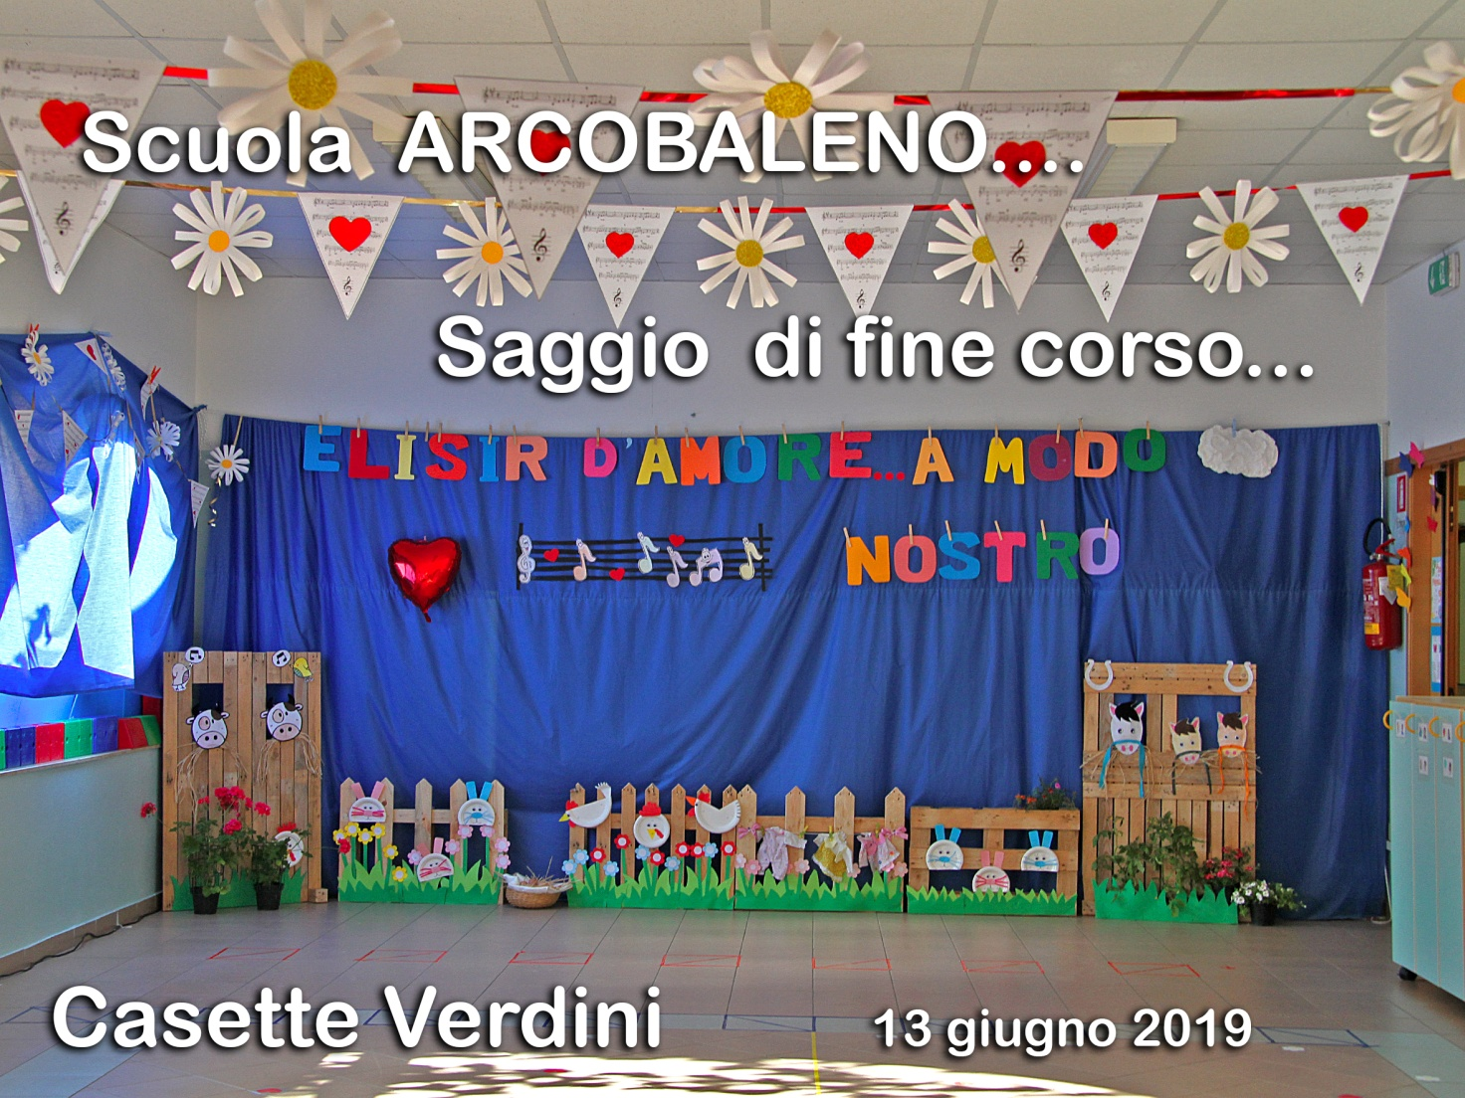

Visto il successo riscontrato in seguito alla partecipazione al Progetto “Opera Kids” dell’Associazione Sferisterio nell’ambito di Opera Education, presso il teatro L. Rossi, dove un tenore, un’attrice ed un maestro al pianoforte hanno interagito con i bambini, le insegnanti hanno voluto dare seguito a questa bella iniziativa ritornando sulle pene di cuore del coniglio Nemorino per la paperella Adina.
In collaborazione con l’esperta di musica Buresta Stefania dell’Associazione “N. Gabriellli “ di Tolentino, inerente il progetto “Io mi esprimo con la musica”, i bambini , guidati dalle loro maestre, sono stati i protagonisti di questa bella storia d’amore ambientata nella fattoria, in cui il timido ed ingenuo coniglietto Nemorino, innamorato della paperella Adina, corteggiata anche dal cane Belcore, dopo varie vicissitudini, riesce a conquistarle il cuore.
L’amore vince su tutto e l’intera fattoria festeggia il matrimonio con un gran concerto…IL TUTTO A MODO NOSTRO!!!

FOTO n° 2 “Ricordiamo anche le nostre tradizioni macerates: IL SALTARELLO”
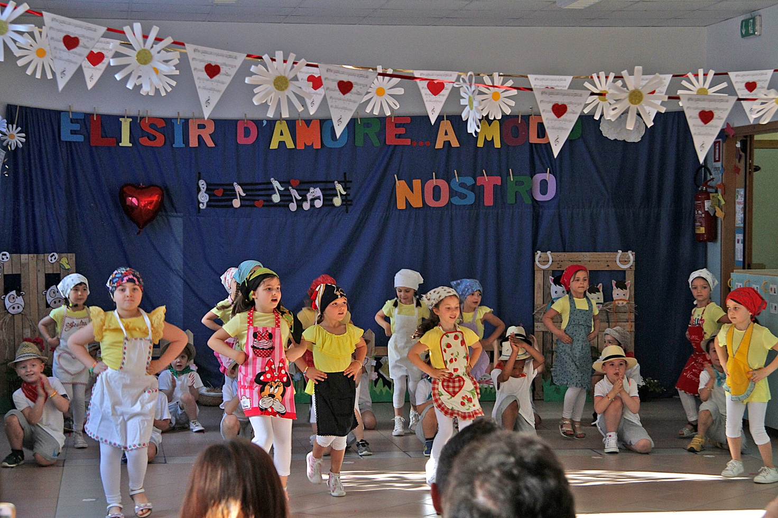

FOTO n° 3 “Una furtiva lagrima…”
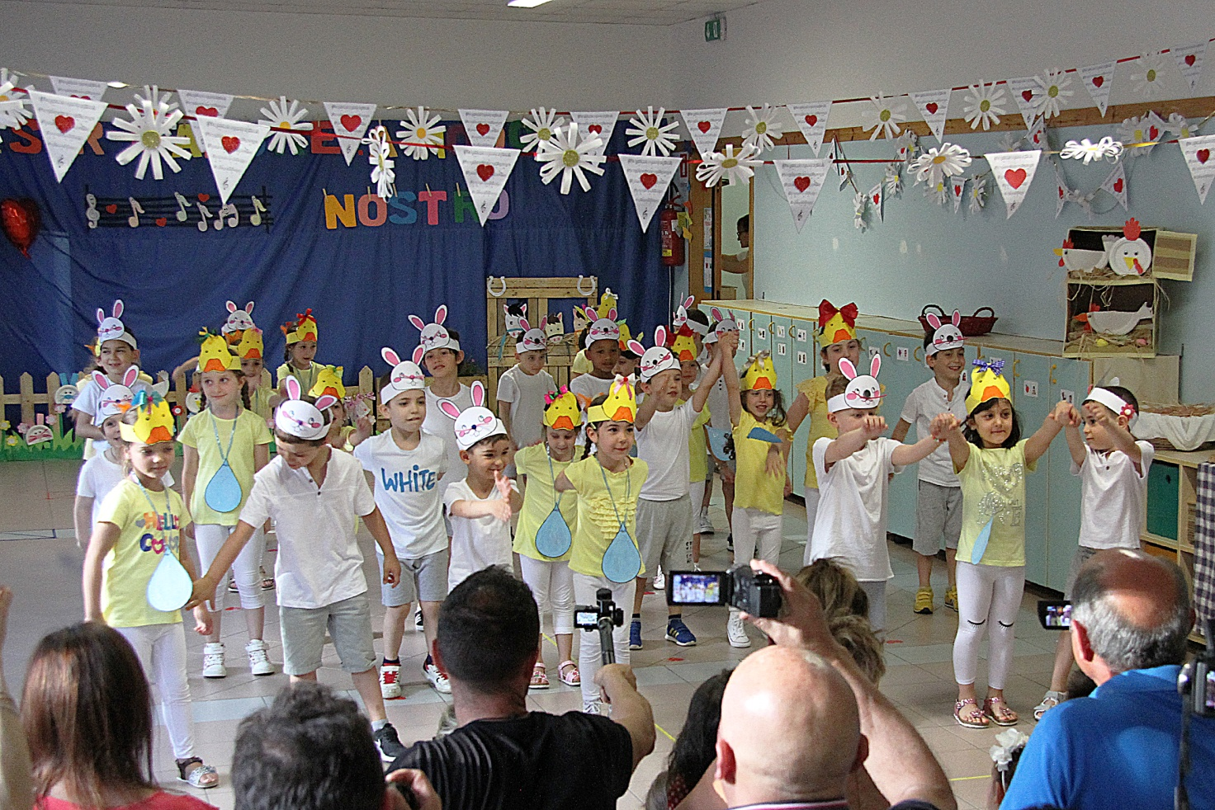

Foto n° 4 Le insegnanti delle sezioni B e D della Scuola dell’Infanzia “ARCOBALENO” e la Dirigente dell’Istituto Comprensivo “V. Monti” di Pollenza
